Anexo Formato diana de valoración

Nombre del aprendiz: Jorge David Galeano Mulato
Fecha: 23/05/2025

- Realice un ejercicio de autoevaluación de sus características emprendedoras personales de acuerdo con sus experiencias de vida. Para ello, usará la diana de valoración, una herramienta que le permitirá identificar cuáles elementos de su personalidad necesita mejorar y cuáles tiene como fortalezas, ayudándole así al logro de sus objetivos.

Instrucciones de uso
¿Alguna vez ha jugado a los dardos o tiro al blanco?, la diana de valoración opera del mismo modo: entre más cerca del centro se encuentre, mayor “puntaje” va a obtener.

¿Cómo diligenciar la diana de valoración?
Verde: ubique una equis (X) en esta zona si considera que la característica emprendedora personal es un aspecto que es muy fuerte en su personalidad.

Amarillo: ubique una equis (X) en esta zona si considera que la característica emprendedora personal es un aspecto que aplica con una frecuencia intermedia en su comportamiento diario.

Rojo: ubique una equis (X) en esta zona si considera que la característica emprendedora personal es un aspecto que aplica con poca frecuencia o nula en su diario vivir (ubique el punto lo más alejado del centro de la diana de valoración; representa la(s) característica(s) que requiere(n) un mayor grado de esfuerzo, para ser convertidas en fortalezas).











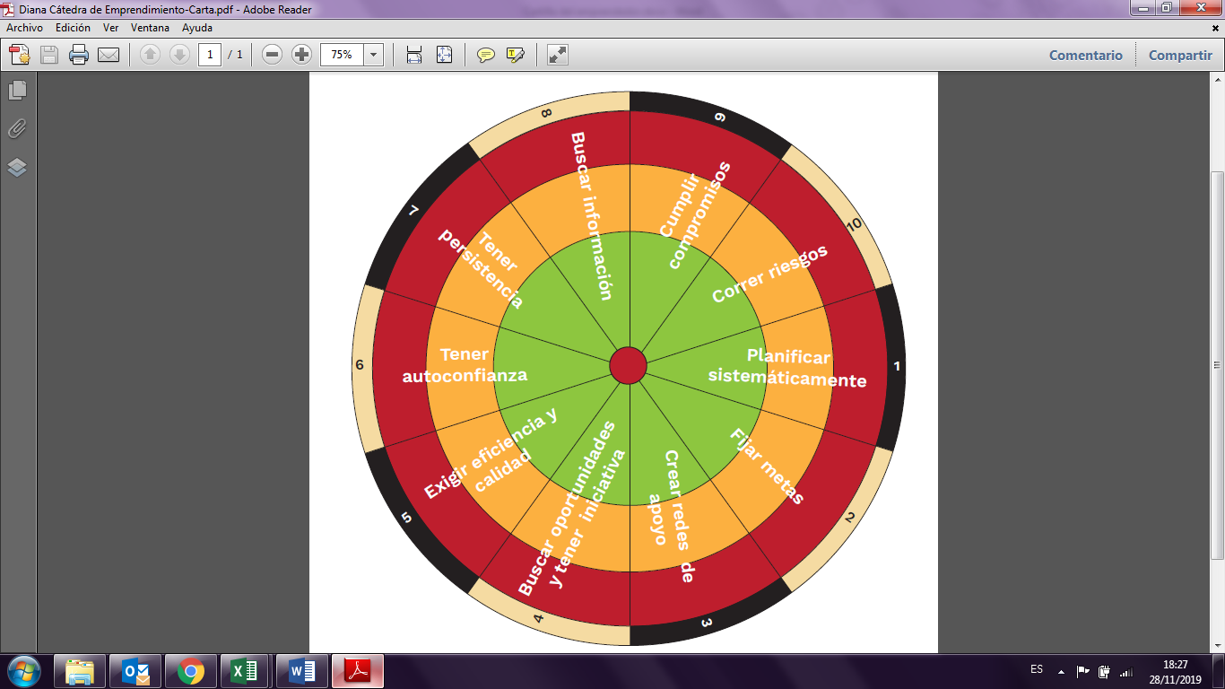

- Explique a continuación, las razones que motivaron su valoración (verde, amarillo o rojo) de cada una de las características emprendedoras personales en la diana (3 a 5 renglones). Utilice ejemplos que le ayuden en su exposición.

Planificar sistemáticamente

Considero que suelo planificar un proyecto de forma sintética, dependiendo tanto del tipo de
proyecto como de mi estado de ánimo. A veces sigo un enfoque sistemático, pero en otras
ocasiones no lo hago

Fijar metas

De manera similar a la anterior, mi planificación de metas también depende del tipo de proyecto
y de mi estado de ánimo, en algunas ocasiones establezco objetivos claros, mientras que en
otras no la hago

Crear redes de apoyo

Rara vez busco activamente a otras personas para formar una red de apoyo, casi siempre son
ellas quienes se acercan a mí

Buscar oportunidades y tener iniciativa

Dependiendo de la oportunidad que se me presenta, primero la evalúo y, según la conclusión a
la que llegue, tomo una decisión. Si considero que es una buena oportunidad, me lanzo con
iniciativa; de lo contrario, suelo mostrar poca motivación

Exigir eficiencia y calidad

Últimamente, he estado realizando todos mis trabajos y proyectos de la mejor manera, utilizando
los recursos de forma óptima y cumpliendo con los estándares de excelencia

Tener autoconfianza

De nuevo, siento que mi autoconfianza depende del proyecto o plan al que me enfrente. Si es un
proyecto en el que tengo experiencia, claramente tendré mucha confianza en mí mismo. Sin
embargo, si es algo en lo que no tengo tanta experiencia, estoy dispuesto a intentarlo, aunque
admito que con menos seguridad

Ser persistente

Mi nivel de persistencia depende del tipo de proyecto en el que esté involucrado. Si noto que el
proyecto avanza bien, me siento motivado para continuar con empeño. Sin embargo, si percibo
que no está dando resultados o que no es viable, mi persistencia puede disminuir

Buscar información

Siempre procuro buscar información en fuentes confiables a través de internet cuando se me
asigna un proyecto, una entrevista u otra actividad similar

Cumplir compromisos

Actualmente he sido muy responsable con mis compromisos, tanto en el curso como en el
ámbito personal

Correr riesgos moderados

Soy una persona algo insegura a lo que siempre suelo evitar riesgos temiendo que las cosas
salgan mal

- El emprendedor es una persona que se compromete con el desarrollo de un proyecto, que no es más que una idea que genera valor para un individuo o una comunidad, en un determinado contexto (o situación). Con eso en mente, responda las siguientes preguntas. Justifique sus respuestas:

  - ¿Cuáles considera usted son las características emprendedoras personales que fortalecen al emprendedor como persona?
Tener persistencia, correr riegos, tener autoconfianza , exigir eficiencia y calidad

  - ¿Cuáles considera usted son las características emprendedoras personales que le facilitan al emprendedor el análisis y la exploración de su situación o contexto?
Buscar información y crear redes de apoyo

  - ¿Cuáles considera usted son las características emprendedoras personales que le ayudan al emprendedor a formular y hacer seguimiento a su proyecto?
Fijar metas, planificar sistemáticamente, cumplir compromisos y buscar oportunidades y tener iniciativa

